 | DSAC-PN-EXA 1071  EPREUVE DE LANGUE ANGLAISE FCL 055  VOYAGE SIMULE
Lisez attentivement le script du scénario du voyage simulé. Vous prendrez l'initiative d'appeler les organismes de contrôle et vous formulerez vos messages en respectant la chronologie du déroulement du vol en vous appuyant sur la phraséologie en vigueur.

Vous devez collationner tous les messages du contrôle et toutes les météos.
ministère de l’Écologie
de l’Energie
du Développement durable
et de l’Aménagement
du territoire

Direction générale de l’aviation civile

Durée maximale de préparation 5 minutes
Direction de la sécurité de l'Aviation civile  Direction personnels navigants  Pôle examens | Indicatif radio : KLM2277 Type d'avion : Boeing 777  Provenance : Noumea La Tontouta Destination : Tokyo Narita  Position : Aire de stationnement - Poste P4
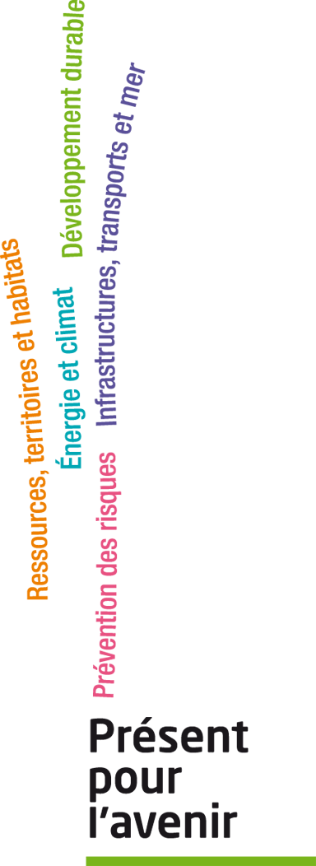 | Début de l'exercice :  - Appelez Tontouta sur la fréquence Sol en donnant votre emplacement. Demandez la mise en route et la clearance départ.  Précisez que vous prévoyez le repoussage à 1105Z. Renseignez vous du vent actuel et précisez que vous apprécieriez toute météo à caractère spécial prévue sur votre route.  - Prévenez le contrôle qu’à cause d’un bagage hors format qui ne peut rentrer dans le compartiment bagages à main, son propriétaire doit l’enregistrer comme bagage en soute.Ajoutez que par conséquent vous êtes pratiquement sûr de devoir retarder votre départ.  - Prévenez le contrôle que le problème est résolu, le bagage restera dans un galley. Vous êtes donc prêt à mettre en route et rouler.  - Signalez au contrôle que vous êtes prêt à remonter la piste. Demandez à vous faire confirmer la description de la procédure de départ en vigueur car vous n’êtes pas sûr que les cartes aient été mises à jour.  

